ESTUDO TÉCNICO PRELIMINAR
SECRETARIA MUNICIPAL DE EDUCAÇÃO, DESPORTO E CULTURA
NECESSIDADE DA ADMINISTRAÇÃO: REGISTRO DE PREÇO PARA MATERIAIS DE ATENDIMENTO DA EDUCAÇÃO INFANTIL
- – DESCRIÇÃO DA NECESSIDADE
A presente contratação tem por objetivo atender às necessidades das unidades de Educação Infantil da rede municipal, proporcionando melhores condições de organização, acolhimento, conforto, higiene e desenvolvimento pedagógico das crianças.
Os materiais serão utilizados em salas de aula, espaços de recreação, repouso, leitura e organização de materiais pedagógicos, contribuindo para a melhoria do ambiente escolar e das atividades educacionais.
- ALINHAMENTO ENTRE A CONTRATAÇÃO E O PLANEJAMENTO
A contratação de material está alinhada ao planejamento estratégico da secretaria, que visa proporcionar melhores condições aos seus alunos.
- DESCRIÇÃO DOS REQUISITOS DA CONTRATAÇÃO
Entre os objetos, serão adquiridos os itens abaixo:
Nº | Descrição | QUANT | VALOR UNITÁRIO | VALOR  TOTAL
01 | TAPETE DE SISAL RETANGULAR  FEITO DE FIBRAS NATURAIS DA PLANTA AGAVE SISALANA, CONHECIDA POR SUA RESISTÊNCIA, TEXTURA ÁSPERA E APARÊNCIA RÚSTICA.  HIPOALERGÊNICO E ANTIDERRAPANTE.  * MATERIAL: FIBRAS 100% NATURAIS 9SUSTENTÁVEL E BIODEGRADÁVEL) OU SINTÉTICAS(POLIPROPILENO) IMITANDO A TEXTURA.  * TEXTURA: RÚSTICA, FIRME E ÁSPERA  * DURABILIDADE: ALTA RESISTÊNCIA E ABRASÃO  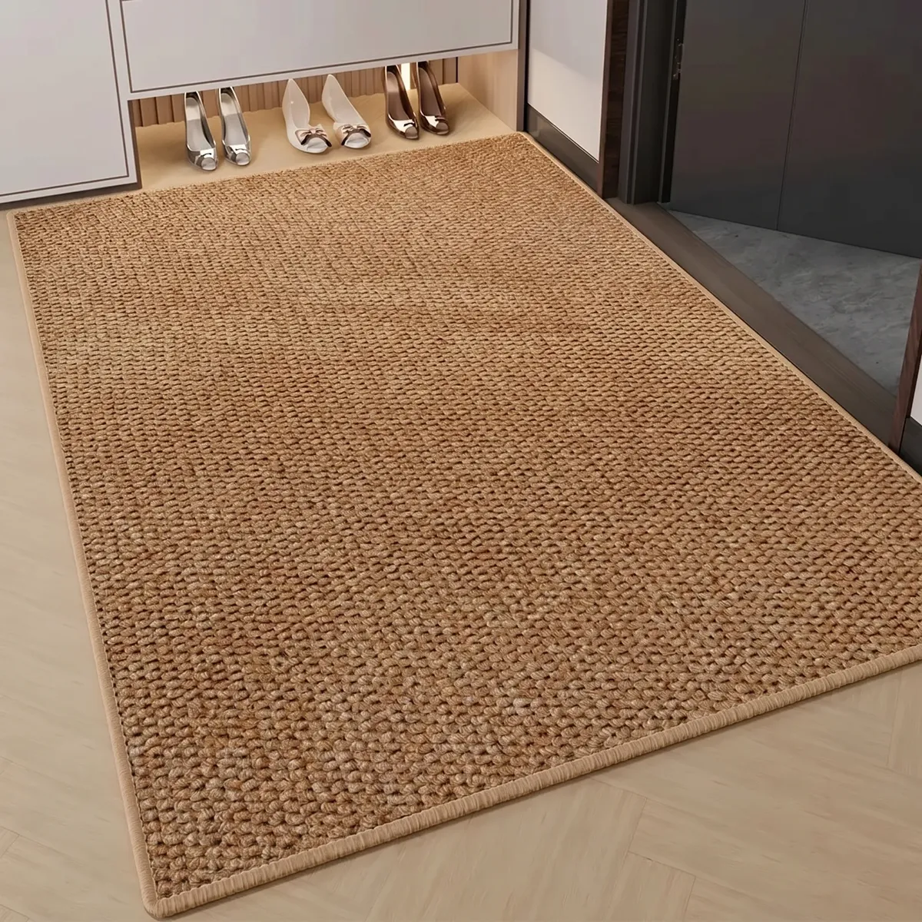  * FORMATO: RETANGULAR  TAMANHO: 2M X 2,50M  COR BEGE CLARO OU CAFÉ COM LEITE LISO | 200 | R$ 460,90 | R$ 92.180,00
02 | TAPETE DE SISAL REDONDO  FEITO DE FIBRAS NATURAIS DA PLANTA AGAVE SISALANA, CONHECIDA POR SUA RESISTÊNCIA, TEXTURA ÁSPERA E APARÊNCIA RÚSTICA.  HIPOALERGÊNICO E ANTIDERRAPANTE.  * MATERIAL: FIBRAS 100% NATURAIS 9SUSTENTÁVEL E BIODEGRADÁVEL) OU SINTÉTICAS (POLIPROPILENO) IMITANDO A TEXTURA.  * TEXTURA: RÚSTICA, FIRME E ÁSPERA  * DURABILIDADE: ALTA RESISTÊNCIA E ABRASÃO  * FORMATO: REDONDO  TAMANHO: 2M X 2M  COR BEGE CLARO OU CAFÉ COM LEITE LISO  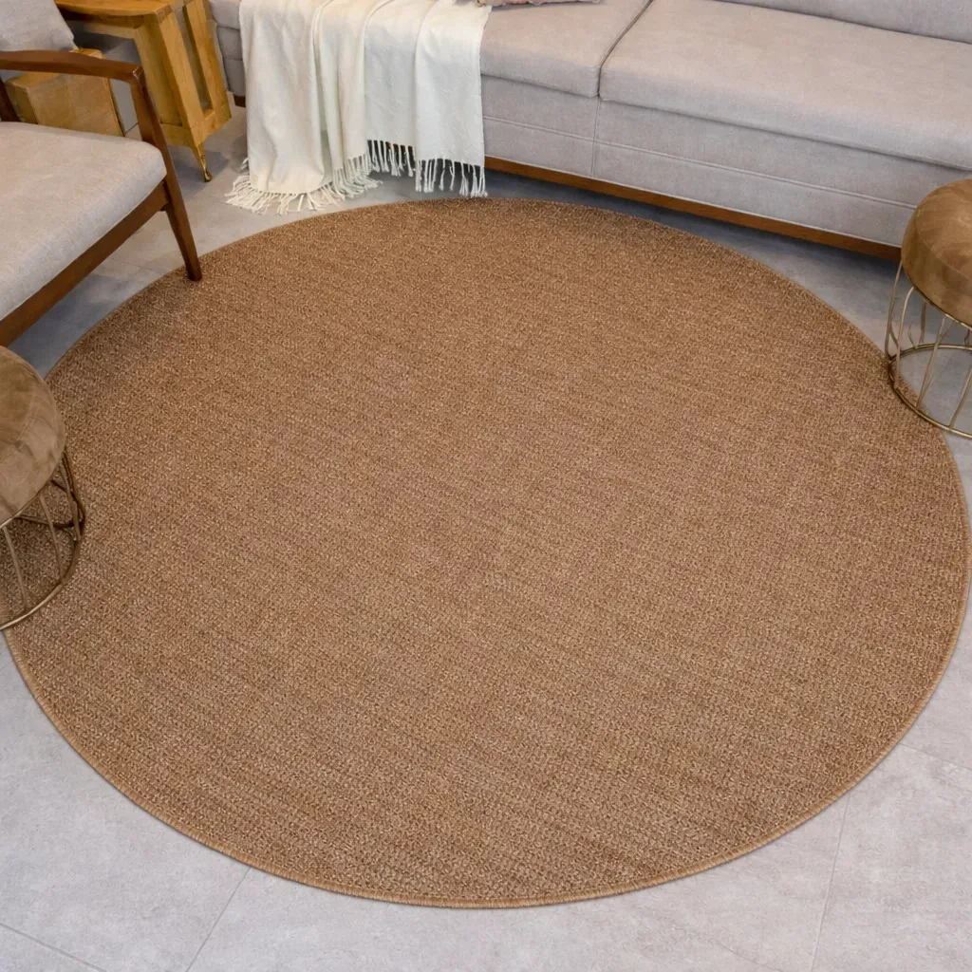 | 200 | R$ 426,13 | R$ 85.226,00
03 | EDREDOM BERÇO EM MALHA FABRICADO COM MALHA 100% ALGODÃO DE ALTA QUALIDADE.  DIMENSÕES: 70X140CM  ENCHIMENTO DE FIBRA SILICONIZADA DE 150G  COSTURAS FIRMES O QUE GARANTE QUE A FIBRA NÃO VÁ EMBOLOTAR.  FORMATO RETANGULAR BERÇO  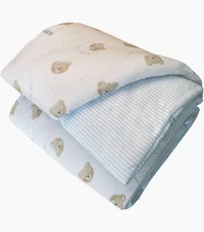 | 300 | R$ 99,39 | R$ 29.817,00
04 | MANTA SOFT BEBÊ  TECIDO SOFT/MICROFIBRA:  MATERIAL SINTÉTICO LEVE, MACIO E QUENTE, PERFEITO PARA DIAS FRIOS.  * TOQUE SUAVE: TEXTURA SOFT PENSADA PARA NÃO IRRITAR A PELE SENSÍVEL DOS BEBÊS  * HIPOALERGÊNICA: EVITA O ACÚMULO DE POEIRA E ÁCARO, PROPORCIONANDO SEGURANÇA.  * MULTIUSO: IDEAL PARA FORRAR O CARRINHO, COBRIR O BERÇO OU USAR COMO MANTINHA DE PASSEIO.  * DURABILIDADE E FÁCIL CUIDADO: NÃO SOLTA PELOS, FÁCIL DE LAVAR E SECA RAPIDAMENTE.  * TAMANHO: 70CM X 1,40M  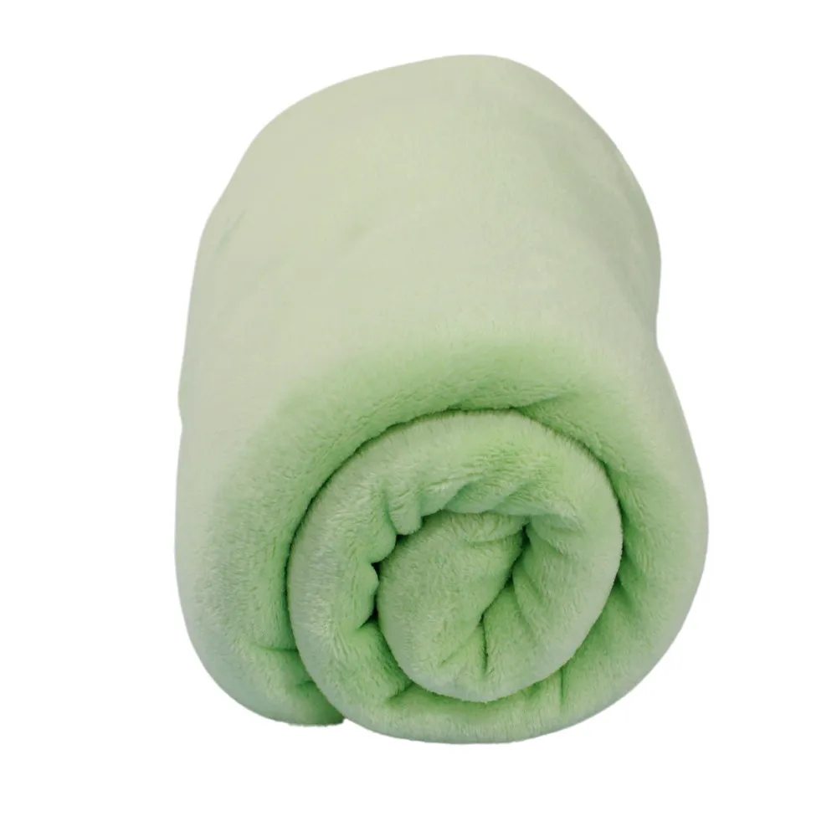 | 200 | R$ 38,20 | R$ 7640,00
05 | CAIXA ORGANIZADORA TRANSPARENTE 95L  TRAVAS RODINHAS EMPILHÁVEL  TRANSPARENTE  COMPRIMENTO: 67CM  ALTURA: 41CM  LARGURA: 48CM  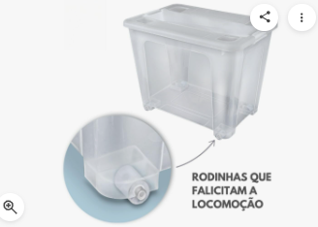 | 200 | R$ 192,65 | R$ 38.530,00
06 | CAIXA ORGANIZADORA 70L  PLÁSTICO TRANSPARENTE  43CM X 39CM X 56CM  MULTIUSO REFORÇADA COM RODINHAS | 200 | R$ 179,93 | R$ 35.986,00
07 | CAIXA ORGANIZADORA 20L  CAIXA ORGANIZADORA 20L COM TAMPA | 150 | R$ 59,40 | R$ 8910,00
08 | CAIXA ORGANIZADORA 30L  CAIXA ORGANIZADORA 30L COM TAMPA | 150 | R$ 48,03 | R$ 7.204,50
09 | CAIXA ORGANIZADORA 40L  CAIXA ORGANIZADORA 40L COM TAMPA | 150 | R$ 64,63 | R$ 9.694,50
10 | CAIXA ORGANIZADORA 50L  CAIXA ORGANIZADORA 50L COM TAMPA | 150 | R$ 74,14 | R$ 11.121,00
11 | CAIXA ORGANIZADORA 60L  CAIXA ORGANIZADORA 60L COM TAMPA | 150 | R$ 93,16 | R$ 13.974,00
12 | TAPETE ESPUMADO  REVESTIDO EM SINTÉTICO NÁUTICO, MEDINDO 150CM X 150CM X 3CM ESPUMA D60 TERMOCONFORMÁVEL FECHAMENTO A MÃO, SEM ZÍPER | 150 | R$ 594,66 | R$ 89.199,00
13 | COBERTINHA SOFT  TAMANHO SOLTEIRO  LARGURA: 150CM x COMPRIMENTO: 200CM  CONFECCIONADA EM TECIDO DE MICROFIBRA SUPER QUENTINHO. POSSUI TOQUE AVELUDADO, LEVE, QUENTE E SECA RÁPIDO. COMPOSIÇÃO: 100% POLIÉSTER | 150 | R$ 63,60 | R$ 9540,00
 |  |  |  | R$ 439.022,00
A contratação será realizada por meio de licitação, na modalidade Pregão, na sua forma eletrônica, com critério de julgamento por menor preço, nos termos dos artigos 6º, inciso XLI, 17, § 2º, e 3, todos da Lei Federal nº14.133/2021.
- ALTERNATIVAS DISPONÍVEL DO MERCADO
Conforme pesquisa de mercado realizada, para a solução da necessidade administrativa, objeto do presente Estudo Técnico Preliminar, vislumbra-se possível, sob o aspecto técnico e econômico, a contratação de empresa especializada no fornecimento de materiais destinados ao atendimento da Educação Infantil.
Nesse sentido, o mercado disponibiliza uma diversidade de fornecedores/prestadores de serviços. Os critérios utilizados para a descrição desses produtos foram selecionados de modo a atender as necessidades educacionais como: produtos de qualidade e garantia de utilização segura.
Tais referências foram obtidas por meio de pesquisa em sites da internet e nos comércios do município e região, efetuadas com base no Decreto Municipal nº 26 de março de 2023, que “estabelece critérios para formação de preços para aquisições e serviços, e/ou criar banco de preços para os mesmos fins, podendo, para tanto, valer-se de banco de preços de âmbito federal ou estadual”, nos termos da Lei Federal nº 14.133/2021.
- ESTIMATIVA DO VALOR DA CONTRATAÇÃO
A estimativa de preço levou-se em consideração orçamentos apresentados por empresas. Sendo os preços dos orçamentos somados e divididos pelo número de orçamentos apresentados. Desta maneira o preço médio ficou em R$ 439.022,00.
- DESCRIÇÃO DA SOLUÇÃO COMO UM TODO
A solução consiste na realização de Pregão Eletrônico para Registro de Preços visando futura e eventual aquisição parcelada de materiais destinados ao atendimento da Educação Infantil.
Foi analisado o mercado e concluiu-se que o Registro de Preços é a alternativa mais vantajosa porque:
- permite compras conforme a necessidade;
- evita estoques excessivos;
- reduz desperdícios;
- proporciona economia de escala;
- mantém flexibilidade durante a vigência da ata.
- JUSTIFICATIVA PARA O PARCELAMENTO OU NÃO DA CONTRATAÇÃO
As entregas ocorrerão de forma parcelada, conforme a necessidade da Administração, mediante emissão de empenho ou autorização de fornecimento durante a vigência da Ata de Registro de Preços.
- RESULTADOS PRETENDIDOS
Pretende-se com o presente processo licitatório, assegurar a seleção da proposta apta a gerar contratação mais vantajosa para o município. Objetiva-se a entrega de produtos de qualidade que atenda as expectativas do poder público bem como dos munícipes.
Almeja-se, igualmente, assegurar tratamento isonômico entre os licitantes, bem como a justa competição, bem como evitar contratação com sobrepreço ou com preço manifestamente inexequível e superfaturamento na execução do contrato.
Com a presente contratação, pretende-se garantir melhores condições de atendimento às crianças da Educação Infantil da rede municipal de ensino, mediante disponibilização de materiais adequados para organização, conforto, acolhimento e desenvolvimento das atividades pedagógicas.
Busca-se:
- Proporcionar ambientes escolares mais organizados, seguros e adequados ao público infantil;
- Melhorar as condições de acolhimento, descanso, recreação e aprendizagem das crianças;
- Padronizar os materiais utilizados nas unidades escolares;
- Atender às demandas das escolas de forma contínua e eficiente;
- Possibilitar reposição dos materiais conforme necessidade durante a vigência da ata;
- Assegurar economicidade nas aquisições por meio do Sistema de Registro de Preços;
- Promover maior eficiência na gestão dos recursos públicos;
- Garantir materiais de qualidade, resistentes e apropriados ao uso escolar infantil;
- Contribuir para a melhoria do ambiente pedagógico e do bem-estar das crianças e profissionais da educação;
- melhoria da organização das salas;
- redução da deterioração de materiais;
- maior conforto das crianças;
- melhor conservação dos espaços;
- atendimento integral das escolas.
Espera-se, ainda, maior agilidade no atendimento das demandas da Secretaria Municipal de Educação, evitando desabastecimento e garantindo suporte adequado às atividades desenvolvidas nas unidades de Educação Infantil.
- PROVIDÊNCIAS PRÉVIAS AO CONTRATO
O contrato é o acordo e ou vontade entres as partes com propósito de adquirir e resguardar as manifestações expressas da contratante e contratada, afim de aderir equipamentos de qualidade esperada que se torne efetivo pela sua utilização.
O prazo para entrega do objeto licitado será de 30 (trinta) dias corridos após o recebimento da Nota de Empenho pela Contratada e, será realizada de forma única e imediata. Não haverá prorrogação ante a necessidade dos objetos.
A entrega deverá ocorrer no endereço que constar no empenho e deverá ser agendada na Secretaria Municipal de Educação pelo n° 55 99626-5768.
A nota fiscal será emitida pela CONTRATADA em inteira conformidade com as exigências legais e contratuais, especialmente as de natureza fiscal, dela constando, ainda: o tipo e nº da Licitação (Pregão Eletrônico nº __/___) e número de empenho, e deverá obrigatoriamente, ser entregue junto com o seu objeto licitado.
Não será permitida na entrega, a substituição do(s) item(s) ofertado(s), quer em função de outra especificação, outras marcas, etc. Fornecer fielmente os objetos, respondendo pelas consequências de sua inexecução total ou parcial; Pagar todos os tributos que incidam ou venham a incidir, direta ou indiretamente, sobre o material e a mão de obra; Manter atualizados, junto ao Município, os dados cadastrais, com endereço completo, telefone e endereço de correio eletrônico (e-mail), dentre outras informações indispensáveis à comunicação entre o licitante vencedor e o Município, de modo a viabilizar as convocações, intimações e notificações quando se fizerem necessárias; Aceitar os acréscimos ou supressões que se fizerem necessários no quantitativo do objeto, até o limite legal; Fornecer os objetos com boa qualidade, no preço, prazo e forma estipulados na proposta, no edital e seus anexos; Não ceder ou transferir a terceiros a execução do objeto, ainda que parcial, sendo nulo de pleno direito qualquer ato nesse sentido, além de constituir infração passível de penalidade, salvo em caso de autorização expressa do Município; Ser responsável pelos danos causados diretamente ao Município ou a terceiros decorrentes de sua culpa ou dolo na execução do objeto; Disponibilizar, sempre que necessário, equipamentos, ferramentas, materiais e pessoal devidamente habilitado para a execução do objeto; Responder pelo pagamento dos salários devidos pela mão de obra empregada na execução do objeto, pelos encargos trabalhistas, fiscais e previdenciários respectivos, e, por tudo mais que, como empregadora, deve satisfazer; Respeitar e exigir que o seu pessoal observe e respeite as normas sobre segurança, higiene e medicina do trabalho e sua regulamentação devendo fornecer aos seus empregados, quando necessário, os EPI´s de segurança; Arcar com os custos de combustível e manutenção dos equipamentos que porventura necessite utilizar; Prestar ao Município toda e qualquer informação, por este solicitado, necessária à perfeita execução do objeto; O Contrato a ser firmado entre o Município de Três Passos e a empresa vencedora do certame, terá vigência pelo período de 12 meses.
A Fiscalização da Compra ficará a cargo da Secretária Municipal de Educação, Cultura e Desporto e da servidora Franciely Daiani dos Santos. A Contratada responsabilizar-se pelo fornecimento do objeto deste Estudo Preliminar Técnico e Termo de Referência, respondendo civil e criminalmente por todos os danos, perdas e prejuízos que, por dolo ou culpa sua, de seus empregados, prepostos, ou terceiros no exercício de suas atividades, vier a, direta ou indiretamente, causar ou provocar à Contratante; A Contratada é obrigada a reparar, corrigir, remover, reconstruir ou substituir, às suas expensas, no total ou em parte, o objeto do contrato em que se verificarem vícios, defeitos ou incorreções resultantes da execução ou de materiais empregados.
- CONTRATAÇÕES CORRELATADAS E/OU INTERDEPENDENTES
Este estudo não identificou a necessidade de realizar contratações acessórias para a perfeita execução do objeto, uma vez que todos os meios necessários para a aquisição/operacionalização dos serviços podem ser supridos apenas com a contratação ora proposta. O bem que se pretende adquirir portanto e autônomo e não prescindem de contratações correlatas ou interdependentes.
- POSSÍVEIS IMPACTOS AMBIENTAIS
Os fornecedores deverão, sempre que possível:
- Utilizar materiais recicláveis;
- Reduzir embalagens;
- Observar práticas sustentáveis.

- DECLARAÇÃO DE VIABILIDADE
Com base na justificativa e nas especificações técnicas constantes neste Estudo Técnico Preliminar (ETP) e seus anexos, e na existência de planejamento orçamentário para subsidiar esta contratação, declaramos que a contratação é viável, atendendo aos padrões e preços de mercado.
Três Passos, 02 de julho de 2026.

AlineRegina Dapper
Secretária Municipal de Educação, Desporto e Cultura
__________________________________________________________________________________________

Autorização
Autorizo a continuidade do processo de aquisição de materiais para atendimento da educação infantil conforme descrito neste Estudo Técnico Preliminar.

Arlei Luis Tomazoni
Prefeito Municipal
Três Passos, ____ de __________ de 2026

